
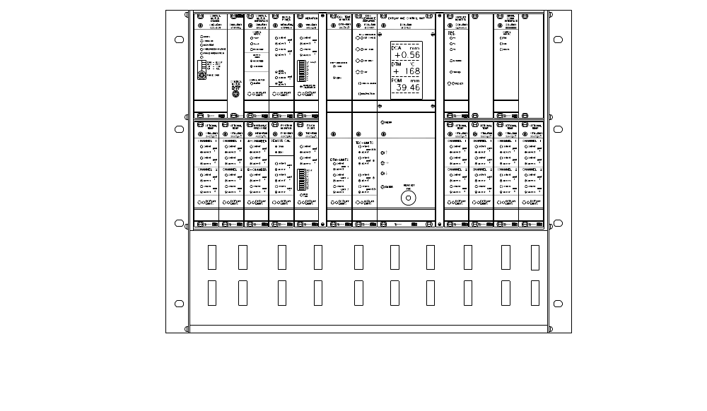
ELENCO PARAMETRI

R M S – S D 1
INDICE
- PARAMETRI DCU
- PARAMETRI CMD
- PARAMETRI CMI
- PARAMETRI MPM
- PARAMETRI VIM
- PARAMETRI POM
- PARAMETRI TVD
- PARAMETRI DCU
- PARAMETRI DCA
- PARAMETRI DTM
- PARAMETRI HPM Unità opzionale
- PARAMETRI OTM-1 Unità opzionale
- PARAMETRI OTM-2 Unità opzionale
- PARAMETRI OTM-3 Unità opzionale
- PARAMETRI OTM-4 Unità opzionale
- PARAMETRI OTM-5 Unità opzionale
- PARAMETRI OTM-6 Unità opzionale
- PARAMETRI SSM Unità opzionale
- PARAMETRI SD-1 Unità opzionale
1. PARAMETRI DCU
1.1 Unità attivate per controllo allarme generale
Menu Unità effettivo standard
2 Temp. dischi DTM - on
Press. idr. HPM - off
Potenza motore MPM - on
Temp. opz. -1 OTM-1 - off
Temp. opz. -2 OTM-2 - off
Temp. opz. -3 OTM-3 - off
Temp. opz. -4 OTM-4 - off
Temp. opz. –5 OTM-5 - off
Temp. opz. –6 OTM-6 - off
Posiz. rotore POM - on
Punto di contatto TVD - on
Vibrazioni VIM - on
Vibrazioni VIMf - off
1.2 Campo di misurazione
Menu Unità effettivo standard
3 Pot. motore princ. MPM - 5,00 MW
Corsa Pom POM - 50 mm
Pressione camera A HPM-A - 50,0 t
Pressione camera B HPM-B - 50,0 t
Campo DCA DCA - 2,00 mm
Sistema RMS RMS - SD
1.3 Parametri di taratura DCA
Menu Unità effettivo standard
4 Limite TVD TVD - 50%
Scalatura POM POM - 1
1.4 Parametri del regolatore
Menu effettivo standard
5 Zona morta - 0,05 mm
Intervallo - 10 s
Guadagno - 100%
Fattore filtraggio - 5 s
Allarme superiore - 50%
Velocità regolazione (allarme sup.) - 0,10 mm/min.
Allarme inferiore - 10 intervalli
Low A-Pressure - Enabled
1.5 Impostazione Gap Guard
Menu effettivo standard
11 Tempo - 2 s
Distanza - 25%
Guadagno - 100%
1.6 Impostazione FeedGuard
Menu effettivo standard
6 Corsa del pistone - 1,00 mm
Distanza di sicurezza - 1,00 mm
Limite di tempo - 10 s
1.7 Display
Menu effettivo standard
12 PDU - on
OP-Panel - -
PanelPC - -

SW. ver.: - 6.08
HW. Ver.: - 4.50
Serial no.: -
2. PARAMETRI CMD
CMD-RM1
2.1 Impostazione DIP-switch effettivo standard funzione
DIP-switch a 4 pin sul lato ant. sx. dx. sx. dx.
PWM Controllo PWM
I*0.6 Riduzione corrente
CCW Senso di rotazione
1/2 Angolo 1/2 passo
Commutatore rotante a 16 posizioni
sul lato anteriore - A Corrente di fase
2.2 Impostazione dei limiti di allarme
Questa unità non prevede impostazioni.
CMD-RM2
2.3 DIP settings effettivo standard funzione
DIP-switch a 4 pin sul lato ant sx. dx. sx. dx.
1. Drive 1 Corrente 1
2. Drive 2 Corrente 2
3. Not used
4. Hold Hold current
2.4 Impostazione dei limiti di allarme
Questa unità non prevede impostazioni.
3. PARAMETRI CMI
  - Impostazione DIP-switch effettivo standard
Funzione off on off on
Filetto vite guida SW2/1
Filetto vite guida SW2/2
Non utilizzato SW2/3
Non utilizzato SW2/4
3.2 Impostazione della velocità effettivo standard
Alta velocità (H_sp) - 100%
Bassa velocità (L_sp) - 100%
4. PARAMETRI MPM
La potenza nominale del motore si configura nell’unità DCU. Vedere il manuale PRO-SD1.
4.1 Impostazione DIP-switch MPM-RM1
Questa unità non prevede impostazioni di DIP-switch.
4.2 Impostazione DIP-switch MPM-RM2 effettivo standard
off on off on
Utilizzo limite 3 (variabile) SW4/1 Porre su off,
se non utilizzato
Non utilizzato SW4/2
Non utilizzato SW4/3
Non utilizzato SW4/4
4.3 Impostazione dei limiti di allarme effettivo standard
Basso (L 1) - 40% di P P è la potenza nominale
Basso basso (L 2) - 20% di P programmata
Variabile (L 3 LEVEL) - 20% di P del motore principale
Variabile (L 3 TIME) - 3.0 s
Limite 3 (Variabile) previsto soltanto per MPM-RM2.
5. PARAMETRI VIM
5.1 Impostazione DIP-switch
Questa unità non prevede impostazioni di DIP-switch.
5.2 Impostazione dei limiti di allarme effettivo standard
Limite 1 (L 1) - 10 mm/s
Limite 2 (L 2) - 8 mm/s
6. PARAMETRI POM
6.1 Impostazione DIP-switch
Questa unità non prevede impostazioni di DIP-switch.
6.2 Impostazione dei limiti di allarme effettivo standard
Limite 1 (L 1) - 39,00 mm
Limite 2 (L 2) - 30,00 mm
Limite 3 (L 3) - 28,00 mm
7. PARAMETRI TVD
7.1 Impostazione DIP-switch effettivo standard
Kit ammortizzatori per posizionamento sensore off on off on
SW3/1
SW3/2
SW3/3
SW3/4
Kit ammortizzatori per produzione off on off on
SW4/1
SW4/2
SW4/3
SW4/4
Volume headset off on off on
SW2/1
SW2/2
7.2 Impostazione dei limiti di allarme effettivo standard
Limite 1 (L 1) - 75%
Limite 2 (L 2) - 50%
8. PARAMETRI DCU
8.1 Impostazione DIP-switch
Questa unità non prevede impostazioni di DIP-switch.
8.2 Impostazione dei limiti di allarme
Questa unità non prevede impostazioni.
9. PARAMETRI DCA
9.1 Impostazione DIP-switch effettivo standard
off on off on
Regime motore principale SW6/1
Regime motore principale SW6/2
Tempo misuraz. ridotto SW6/3
Tempo misuraz. ridotto SW6/4

Tempo misuraz. aumentato SW7/1
Tempo misuraz. aumentato SW7/2
AGS sensore SW7/3
Controllo sensore SW7/4

Zona piana/conica SW8/1
Abil. pulsanti anteriori SW8/2
Campo di misurazione SW8/3
Tempo di risposta SW8/4

Non utilizzato SW9/1
Non utilizzato SW9/2
Non utilizzato SW9/3
Non utilizzato SW9/4
9.2 Impostazione dei limiti di allarme effettivo standard
Limite 1 + + (L1) - 1,20 mm
Limite 2 + (L2) - 0,90 mm
Limite 1 - (L3) - 0,70 mm
Limite 2 - - (L4) - 0,20 mm
10. PARAMETRI DTM
10.1 Impostazione DIP-switch
Questa unità non prevede impostazioni di DIP-switch.
10.2 Impostazione dei limiti di allarme effettivo standard
Limite 1 (L1) - 200º
Limite 2 (L2) - 170º
Limite 3 (L3) - 90º

11. PARAMETRI HPM
11.1 Impostazione DIP-switch
Questa unità non prevede impostazioni di DIP-switch.
11.2 Impostazione dei limiti di allarme effettivo standard (con campo HPM da 50 t)
Pressione camera A, Limite 1 - 20 t
Pressione camera A, Limite 2 - 10 t
Pressione camera B, Limite 1 - 20 t
Pressione camera B, Limite 2 - 10 t
12. PARAMETRI OTM-1
12.1 Impostazione DIP-switch effettivo standard (100°C)
off on off on
SW1/1
SW1/2
SW1/3
SW1/4
Tutti e 4 devono essere in posizione off oppure on: 100°C - porre tutti su off; 200°C - porre tutti su on.
12.2 Impostazione dei limiti di allarme effettivo standard (con campo 100°C)
Canale 1, Limite 1 (C1L1) - 60°C
Canale 1, Limite 2 (C1L2) - 55°C
Canale 2, Limite 1 (C2L1) - 60°C
Canale 2, Limite 2 (C2L2) - 55°C

13. PARAMETRI OTM-2
13.1 Impostazione DIP-switch effettivo standard (100°C)
off on off on
SW1/1
SW1/2
SW1/3
SW1/4
Tutti e 4 devono essere in posizione off oppure on: 100°C - porre tutti su off; 200°C - porre tutti su on.
13.2 Impostazione dei limiti di allarme effettivo standard (con campo 100°C)
Canale 1, Limite 1 (C1L1) - 60°C
Canale 1, Limite 2 (C1L2) - 55°C
Canale 2, Limite 1 (C2L1) - 60°C
Canale 2, Limite 2 (C2L2) - 55°C

14. PARAMETRI OTM-3
14.1 Impostazione DIP-switch effettivo standard (100°C)
off on off on
SW1/1
SW1/2
SW1/3
SW1/4
Tutti e 4 devono essere in posizione off oppure on: 100°C - porre tutti su off; 200°C - porre tutti su on.
14.2 Impostazione dei limiti di allarme effettivo standard (con campo 100°C)
Canale 1, Limite 1 (C1L1) - 60°C
Canale 1, Limite 2 (C1L2) - 55°C
Canale 2, Limite 1 (C2L1) - 60°C
Canale 2, Limite 2 (C2L2) - 55°C
15. PARAMETRI OTM-4
15.1 Impostazione DIP-switch effettivo standard (100°C)
off on off on
SW1/1
SW1/2
SW1/3
SW1/4
Tutti e 4 devono essere in posizione off oppure on: 100°C - porre tutti su off; 200°C - porre tutti su on.
15.2 Impostazione dei limiti di allarme effettivo standard (con campo 100°C)
Canale 1, Limite 1 (C1L1) - 60°C
Canale 1, Limite 2 (C1L2) - 55°C
Canale 2, Limite 1 (C2L1) - 60°C
Canale 2, Limite 2 (C2L2) - 55°C

16. PARAMETRI OTM-5
16.1 Impostazione DIP-switch effettivo standard (100°C)
off on off on
SW1/1
SW1/2
SW1/3
SW1/4
Tutti e 4 devono essere in posizione off oppure on: 100°C - porre tutti su off; 200°C - porre tutti su on.
16.2 Impostazione dei limiti di allarme effettivo standard (con campo 100°C)
Canale 1, Limite 1 (C1L1) - 60°C
Canale 1, Limite 2 (C1L2) - 55°C
Canale 2, Limite 1 (C2L1) - 60°C
Canale 2, Limite 2 (C2L2) - 55°C

17. PARAMETRI OTM-6
17.1 Impostazione DIP-switch effettivo standard (100°C)
off on off on
SW1/1
SW1/2
SW1/3
SW1/4
Tutti e 4 devono essere in posizione off oppure on: 100°C - porre tutti su off; 200°C - porre tutti su on.
17.2 Impostazione dei limiti di allarme effettivo standard (con campo 100°C)
Canale 1, Limite 1 (C1L1) - 60°C
Canale 1, Limite 2 (C1L2) - 55°C
Canale 2, Limite 1 (C2L1) - 60°C
Canale 2, Limite 2 (C2L2) - 55°C

18. PARAMETRI SSM (Unità opzionale)
18.1 Impostazione DIP-switch
effettivo standard
off on off on
Tempo di rotazione SW2/1
Ripristino SW2/2
Misura senso di rotaz. SW2/3
Non utilizzato SW2/4

Impulsi errore (0-9) SW3 - 4
18.2 Impostazione dei limiti di allarme
Questa unità non prevede impostazioni.

19. PARAMETRI SD-1 (Unità opzionale)
19.1 Impostazione DIP-switch effettivo standard
off on off on
SW /1
SW /2
SW /3
SW /4
19.2 Impostazione dei limiti di allarme effettivo standard
Canale 1, Limite 1 -
Canale 2, Limite 1 -
Canale 2, Limite 1 -
Canale 2, Limite 2 -

